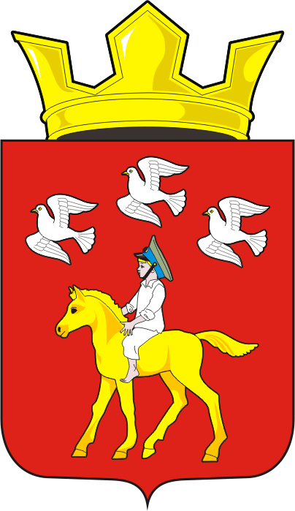

СОВЕТ ДЕПУТАТОВ МУНИЦИПАЛЬНОГО ОБРАЗОВАНИЯ
ЧЕРКАССКИЙ СЕЛЬСОВЕТ САРАКТАШСКОГО РАЙОНА
ОРЕНБУРГСКОЙ ОБЛАСТИ
ЧЕТВЕРТОГО СОЗЫВА

РЕШЕНИЕ
Двенадцатого заседания Совета депутатов
Черкасского сельсовета Саракташского района четвёртого созыва

20 октября 2021 года с. Черкассы № 54

О выплате премии за выполнение особо важных и сложных заданий.

В соответствии со статьей 22 Федерального закона от 2 марта 2007 года № 25-ФЗ «О муниципальной службе в Российской Федерации», статьей 16 Закона Оренбургской области от 12 сентября 1997 года № 130/32-ОЗ «О статусе выборного должностного лица местного самоуправления», Положения о порядке оплаты труда главы муниципального образования Черкасский сельсовет Саракташского района Оренбургской области, утвержденным решением Совета депутатов Черкасского сельсовета от 20.10.2021 № 49, Уставом муниципального образования Черкасский сельсовет Саракташского района Оренбургской области.

Совет депутатов сельсовета

Р Е Ш И Л :
1. За добросовестное и качественное выполнение полномочий, положительные результаты в социально – экономическом развитии сельского поселения, выплатить премию Кучугуровой Татьяне Васильевне – главе муниципального образования Черкасский сельсовет Саракташского района Оренбургской области, в размере одного месячного фонда оплаты труда.
2. Контроль за исполнением данного решения оставляю за собой.
3. Настоящее решение вступает в силу со дня его подписания.

Председатель Совета депутатов сельсовета,
Глава муниципального образования Т.В. Кучугурова.

Разослано: прокуратуре района, бухгалтерии сельсовета, в дело.

